'Kamiël van de Piël' geopend
24-10-2015 door: Redactie Hallo bewerking PO
Het doel van Stichting Cultureel Erfgoed Zwarte Plak (CEZP) is om het culturele erfgoed van de Zwarte Plak onder de aandacht te brengen. De stichting opende zaterdag 24 oktober officieel een drietal projecten en onthulde daarbij het nieuwe kunstwerk van Ruud van der Beele, genaamd ‘Kamiël van de Piël’.

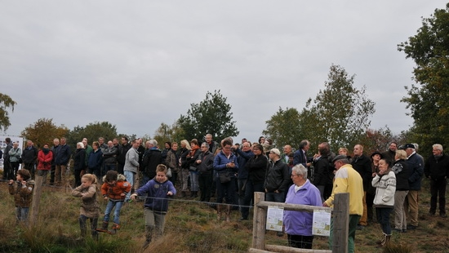
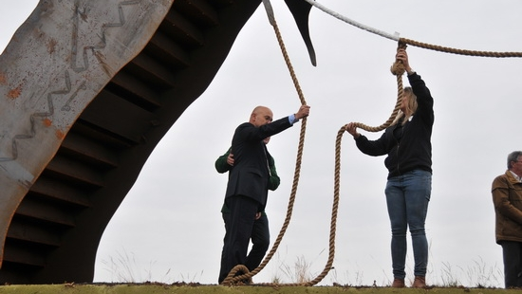
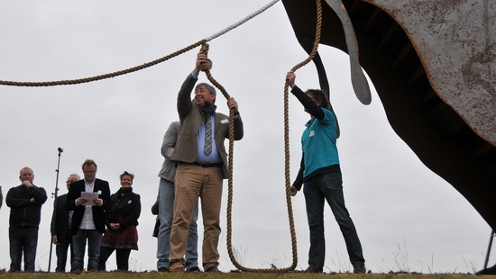
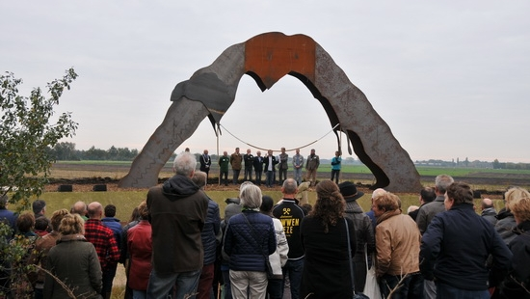
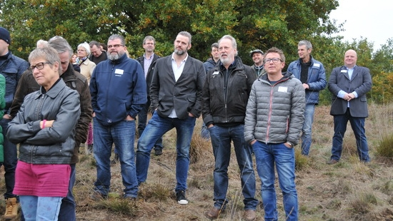
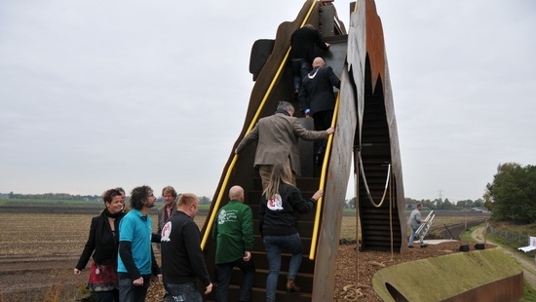
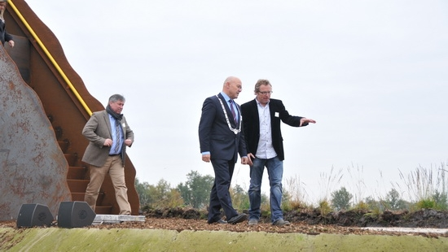
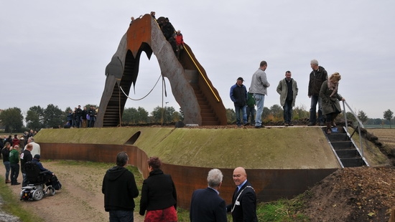
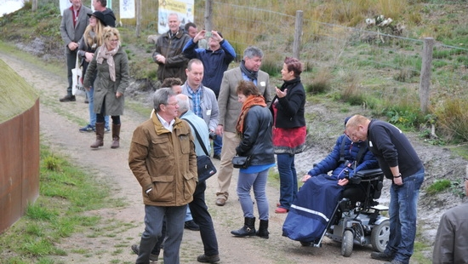
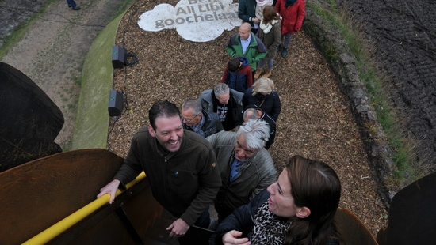
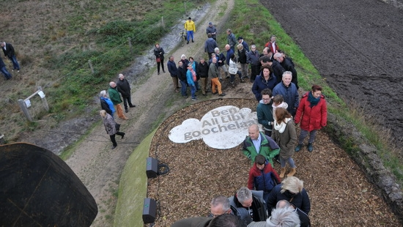
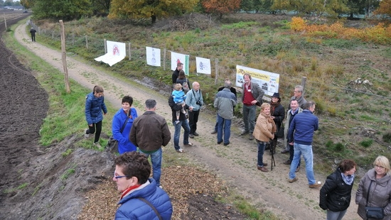
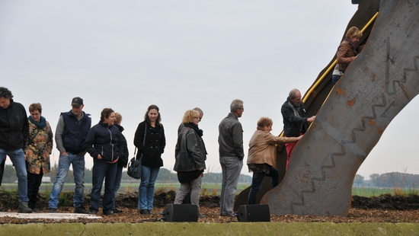
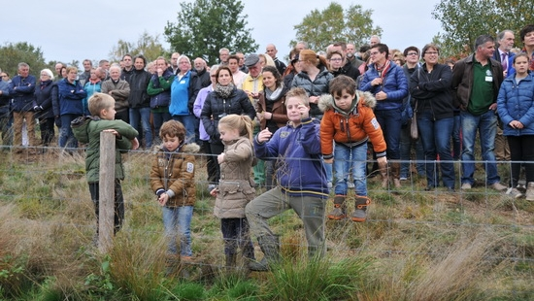
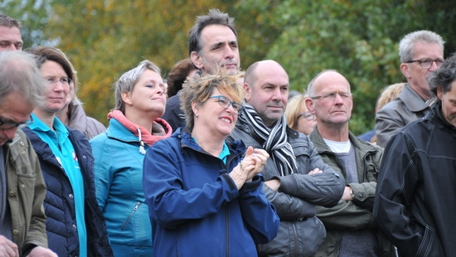
Stichting CEZP bestaat uit vier afzonderlijke clubs die in eerste instantie apart iets wilden realiseren. Stichting KnopenLopen Sevenum wilde de Zuringspeel onder de aandacht brengen, Groengroep Sevenum de Zwarte Plakheide en Dorpsraad America en Fanclub Rowwen Hèze de laatste plek van de maatschappij Christiaan Hesen, naamgever van de band Rowwen Hèze. Het achterliggende doel was echter bij alle vier de clubs hetzelfde, namelijk het culturele erfgoed van de Zwarte Plak bewaren.
Lees het volledige verslag donderdag 29 oktober in HALLO Horst aan de Maas.

